

KAUNO TECHNOLOGIJOS UNIVERSITETAS

Informatikos fakultetas

P170B114 Informacinių sistemų pagrindų laboratorinių ataskaita

Tema: Forumas

Data:

**2023-09-05**

**Dėstytojai:**

**Arlauskas Lukas**

**lekt. Magylaitė Kristina**

**Studentai:**

**Daugardas Lukšas**

**Mindaugas Padegimas**

**Maksim Ribašauskas**

**Lukas Kuzmickas**

**Aivaras Armalis**

KAUNAS, 2023

Turinys

Įvadas 3

Komandos sudėtis 3

1. Sistemos paskirtis 3

1.1. Sistemos aprašas 3

1.2. Funkcijos hierarchijos specifikacija 6

1.3. Realizacinės priemonės 6

1.4. Darbų pasiskirstymas 7

2. Reikalavimų modelis 9

2.1. Panaudojimo atvejų modelis 9

2.2. Panaudojimo atvejų sekų diagramos 9

2.3. Dalykinės srities esybių klasių modelis 10

3. Reikalavimų analizės modelis 10

3.1. Panaudojimo atvejų analizės diagramos 10

3.2. Naudotojo sąsajos modelis 10

3.3. Duomenų srautų diagrama 11

4. Projekto modelis 11

4.1. Sistemos architektūra 11

4.2. Loginė duomenų bazės schema 12

4.3. Sistemos realizacija 12

Išvados 13

Literatūra 13

Priedai 14

# Įvadas

Grupė „Baudėjai“ nutarė sukurti forumą, kuriame yra galimybė skelbti įrašus apie kiekvieno universiteto modulius ir juos įvertinti, išsakyti savo nuomonę apie pačius modulių dėstytojus.

Sprendžiama problema - centralizuotos ir viešos universiteto modulių ir dėstytojų vertinimo sistemos trūkumas. Po kiekvieno semestro pabaigos, mes kaip studentai įvertiname dėstomus modulius, tačiau šios nuomonės ir įvertinimai nėra skelbiami viešai visiems pastebėti. Galima priežastis, kodėl daugelis modulių, taip mažai radikaliai keičiasi. Galbūt šiuo forumu, galime padėti visiems studentams susidaryti aiškesnę nuomonę apie visus modulius, įgalinant viešą nuomonę apie modulius ir dėstytojus.

Gauti rezultatai- darbas susiskirstytas tarp visų komandos narių, sukurta funkcijų diagrama, aprašytos funkcijos, sistemos aprašas.

## Komandos sudėtis

**„Baudėjai“**

* Mindaugas Padegimas
* Lukas Kuzmickas
* Daugardas Lukšas
* Aivaras Armalis
* Maksim Ribašauskas

Mūsų komandos legenda, su visais komandos nariais, matoma (1 pav.).

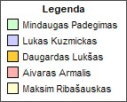

1 pav. Komandos legenda

# Sistemos paskirtis

Šiame skyriuje aprašoma sistemos paskirtis, ją sudarančios posistemės, visi sistemos naudotojai ir jų galimi atlikti veiksmai.

## Sistemos aprašas

Sistemos paskirtis:

Pagrindinė jos paskirtis yra sukurti saugią ir patogią aplinką, kurioje studentai, dėstytojai ir kiti naudotojai gali bendrauti, dalintis informacija, vertinti modulius ir dėstytojus, bei efektyviai valdyti turinį.

Sistemos posistemės (pagal funkcijų hierarchiją):

1. Modulių valdymo posistemė:

* Modulio peržiūra: Naudojant šią funkciją, naudotojai gali peržiūrėti esamus mokymosi modulius, susipažinti su jų turiniu ir reikšmėmis.
* Modulio pridėjimas: Naudotojai gali pridėti naujus mokymosi modulius į sistemą.
* Modulio vertinimas: Naudotojai gali vertinti modulius pagal jų turinį, naudingumą ir kitus kriterijus.
* Modulio šalinimas: Administratoriai gali pašalinti nereikalingus arba pasenusius modulius iš sistemos.
* Modulio redagavimas: Leidžia atnaujinti modulių turinį ir informaciją.
* D. I. nuomonės generavimas apie modulį: Dirbtinis intelektas pasitelkdamas modulio aprašymą, sugeneruoja savo nuomonę ir parodo modulio peržiūroje, savo skiltyje.

2. Pranešimų valdymo posistemė:

* Pranešimo siuntimas: Sistema siunčia pranešimus naudotojams dviem būdais: el. paštu siunčiant laiškus arba matant pranešimą pačioje svetainėje tam skirtoje skiltyje,
* Pranešimo peržiūra: Naudotojai gali peržiūrėti gautus pranešimus ir jais atsakyti.
* Pranešimo ištrynimas: Naudotojai gali trinti savo pranešimus.
* Pranešimo nustatymų valdymas: Leidžia naudotojams valdyti savo pranešimų gavimo ir perspėjimų nustatymus.
* Pranešimo saugojimas: Naudotojai gali saugoti svarbius pranešimus, kad galėtų juos lengvai rasti vėliau.
* Automatinis pranešimų valymas: pagal naudotojo peržiūros laiką ir pagal jo generavimo datą, pranešimai yra ištrinami iš sistemos.

3. Dėstytojų valdymo posistemė:

* Dėstytojo pridėjimas: Naudotojai gali pridėti naujus dėstytojus į sistemą.
* Dėstytojo redagavimas: Leidžia atnaujinti dėstytojų informaciją, kvalifikaciją ir kontaktinius duomenis.
* Dėstytojo peržiūra: Naudotojai gali peržiūrėti informaciją apie visus dėstytojus, jų darbo grafiką ir reitingus.
* Dėstytojo šalinimas: Administratoriai gali pašalinti dėstytojus, kurie nebetenkina reikalavimų.
* Dėstytojo vertinimas: Naudotojai gali vertinti dėstytojus ir palikti atsiliepimus apie jų darbą.
* Mėnesio dėstytojo išrinkimas: mėnesio dėstytojas yra išrenkamas pagal peržiūrų ir vertinimų skaičių per paskutinį mėnesį.

4. Komentarų valdymo posistemė:

* Komentaro šalinimas: Leidžia administratoriams trinti nepageidaujamus komentarus.
* Komentaro redagavimas: Naudotojai gali redaguoti savo pateiktus komentarus.
* Komentaro rūšiavimas: Leidžia naudotojams rūšiuoti komentarus pagal tam tikrus kriterijus, pvz. data, atsakymų skaičius, daugiausiai vertinimų.
* Komentaro peržiūra: Naudotojai gali peržiūrėti komentarus, kurie buvo pateikti prie modulių arba pranešimų.
* Reakcijų pridėjimas prie komentaro: Leidžia naudotojams reaguoti į komentarus spaudžiant "patinka" arba kitus piktogramų.
* Komentaro filtravimas: leidžia naudotojams pasiekti tik norimus komentarus pagal skirtingus kriterijus.

5. Naudotojų valdymo posistemė:

* Naudotojo žymėjimas: Leidžia naudotojams žymėti kitus naudotojus, pvz., kaip draugus arba svarbius kontaktus.
* Prisijungimas: Naudotojai gali prisijungti prie sistemos su savo prisijungimo duomenimis.
* Naudotojo paieška: Leidžia naudotojams ieškoti kitų naudotojų pagal vardą, pavardę arba kitus identifikacinius duomenis.
* Naudotojo redagavimas: Naudotojai gali redaguoti savo profilio informaciją, įskaitant nuotraukas ir kontaktinius duomenis.
* Naudotojo šalinimas: Administratoriai gali pašalinti naudotojus iš sistemos, jei tai būtina.
* Naudotojo peržiūra: Naudotojai gali peržiūrėti informaciją apie kitus naudotojus ir sužinoti jų veiklą sistemoje.
* Registracija su el. paštu: naujiems naudotojams registruojantis privalomas elektroninio pašto patvirtinimas, patvirtiname su sugeneruotu kodu.

Visi sistemos naudotojai ir jų galimi atlikti veiksmai:

1. Administratorius:

* Turi pilną prieigą prie visų sistemos funkcijų, įskaitant modulių valdymą, pranešimų valdymą, dėstytojų valdymą, komentarų valdymą, klientų valdymą.
* Gali trinti modulius.
* Gali trinti dėstytojus.
* Gali trinti vartotojus.
* Gali trinti visus komentarus.
* Gali atlikti visus veiksmus, kaip ir vartotojas.

2. Vartotojai:

* Gali peržiūrėti modulius ir komentarus.
* Gali teikti pasiūlymus dėl naujų modulių pridėjimų.
* Gali rašyti komentarus.
* Gali valdyti pranešimų gavimą bei siuntimą pagal poreikį.
* Gali atsakyti į komentarus.
* Gali ištrinti savo komentarus.
* Gali pažymėti kitus klientus.
* Gali keisti savo pranešimų nustatymus.
* Gali ieškoti kitų vartotojų.
* Gali prisijungti prie sistemos.
* Gali prisiregistruoti naudojant e. paštą.
* Gali filtruoti komentarus.
* Gali rūšiuoti komentarus.

3. Lankytojai:

* Gali tik peržiūrėti modulius, komentarus, dėstytojus.

Ši sistema yra kritinė bendruomenės dalis, suteikianti galimybę studentams, dėstytojams ir kitoms suinteresuotosioms šalims aktyviai bendrauti, dalintis žiniomis, kurti vertingą turinį ir siekti aukštos mokymosi kokybės. Ji taip pat užtikrina patogų naudojimą, saugų turinio valdymą ir efektyvų bendravimą.

## Funkcijos hierarchijos specifikacija

Sistema turi penkis pagrindinius posistemius: “Klientų dalies valdymas”, “Komentarų valdymas”, “Pranešimų valdymas”, “Modulių valdymas”, “Dėstytojų valdymas”. Posistemiai pagal reikalavimus padalinti bent į penkias nesudėtingas ir vieną sudėtingą funkciją.

Mūsų funkcijų hierarchija matoma (2 pav.).

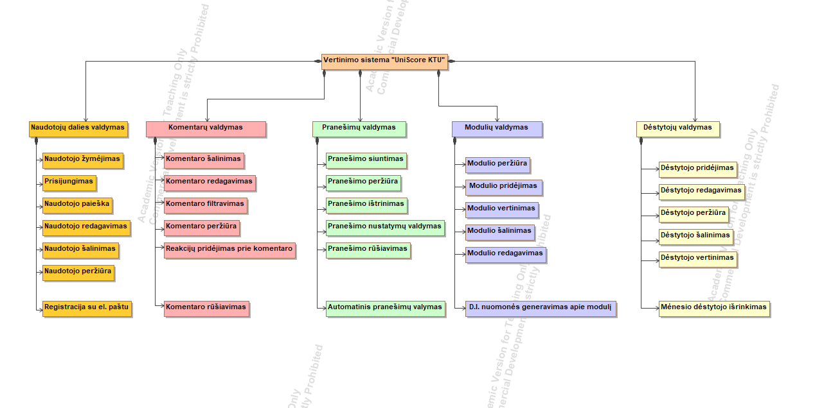

**2 pav. Funkcijų hierarchija**

## Realizacinės priemonės

Pasirinktų technologijų pasirinkimas ir aprašymas.

* Typescript + React karkasas.

Šios technologijos pasižymi dideliu kodu pernaudojimu, griežta struktūra, tai puikiai tinka mūsų forumo idėjos įgyvendinimui.

* MySQL, Prisma.

Duomenų bazės įrankiai, kurie siejasi su mūsų front-end‘u.

* NextJS.

Leidžia naudoti React karkasą serveryje, kad būtų galima optimaliau apdoroti vartotojo užklausas.

## Darbų pasiskirstymas

Darbų sąrašas ir pasiskirstymas atsakomybėmis lentelės formatu, spalvinės legendos kiekvieno komandos nario darbo dalims identifikuoti.

1.1 lentelė. Darbų pasiskirstymas

|  |  |  |  |  |  |
| --- | --- | --- | --- | --- | --- |
| Darbas | Mindaugas Padegimas | Lukas Kuzmickas | Daugardas Lukšas | Aivaras Armalis | Maksim Ribašauskas |
| Modulių peržiūra |  | + |  |  |  |
| Modulių pridėjimas |  | + |  |  |  |
| Modulių vertinimas |  | + |  |  |  |
| Modulių šalinimas |  | + |  |  |  |
| Modulių redagavimas |  | + |  |  |  |
| Modulių rūšiavimas |  | + |  |  |  |
| Pranešimų siuntimas | + |  |  |  |  |
| Pranešimų peržiūra | + |  |  |  |  |
| Pranešimų ištrynimas | + |  |  |  |  |
| Pranešimų nustatymų valdymas | + |  |  |  |  |
| Pranešimų saugojimas | + |  |  |  |  |
| Pranešimų rūšiavimas | + |  |  |  |  |
| Dėstytojų pridėjimas |  |  |  |  | + |
| Dėstytojų redagavimas |  |  |  |  | + |
| Dėstytojų peržiūra |  |  |  |  | + |
| Dėstytojų šalinimas |  |  |  |  | + |
| Dėstytojų vertinimas |  |  |  |  | + |
| Mėnesio dėstytojo išrinkimas |  |  |  |  | + |
| Komentarų šalinimas |  |  |  | + |  |
| Komentarų redagavimas |  |  |  | + |  |
| Komentarų filtravimas |  |  |  | + |  |
| Komentarų peržiūra |  |  |  | + |  |
| Reakcijų pridėjimas prie komentarų |  |  |  | + |  |
| Komentarų rūšiavimas |  |  |  | + |  |
| Klientų žymėjimas |  |  | + |  |  |
| Prisijungimas |  |  | + |  |  |
| Klientų paieška |  |  | + |  |  |
| Klientų redagavimas |  |  | + |  |  |
| Klientų šalinimas |  |  | + |  |  |
| Klientų peržiūra |  |  | + |  |  |
| Registracija su el. paštu |  |  | + |  |  |

|  |  |  |  |  |  |
| --- | --- | --- | --- | --- | --- |
| Testavimas |  | + | + |  | + |
| Dizainas | + | + |  |  |  |
| Duomenų bazė |  |  | + | + |  |
| Ataskaitos pildymas |  | + |  |  | + |
| Diagramų braižymas | + | + |  |  |  |
| Išvadų rašymas |  |  | + | + |  |

# Reikalavimų modelis

## Panaudojimo atvejų modelis

PA diagrama ir jos aprašas. Visi PA turi atitikti spalvinę legendą nurodytą įvado aprašyme.

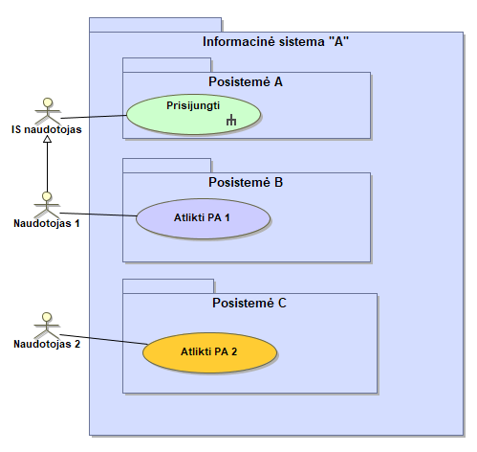

2.1 pav. Panaudojimo atvejų diagrama *(Pavyzdyje pateiktas tik fragmentas)*

## Panaudojimo atvejų sekų diagramos

PA sekų diagramos ir jų trumpi aprašai. Turi būti pateikta visų panaudojimo atvejų sekų diagramos. Sekų diagramose vaizduojama vartotojo ir sistemos sąveika.

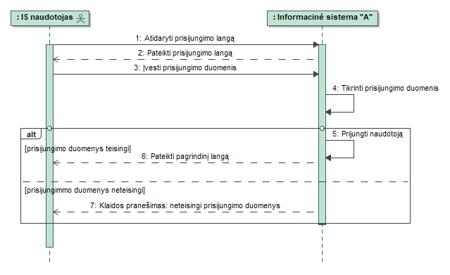

2.2 pav. PA „Prisijungti“ sekų diagrama

## Dalykinės srities esybių klasių modelis

Esybių klasių diagrama su aprašymu. Naudojami stereotipai *«Entity»*. Visi diagramos elementai turi atitikti spalvinę legendą nurodytą įvado aprašyme.

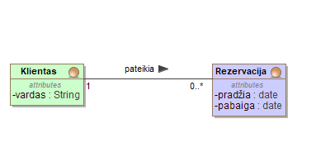

2.3 pav. Dalykinės srities esybių klasių diagrama *(Pavyzdyje pateiktas tik fragmentas)*

# Reikalavimų analizės modelis

## Panaudojimo atvejų analizės diagramos

Reikalavimų analizės diagramos kiekvienam panaudojimo atvejui ir jų aprašymai.

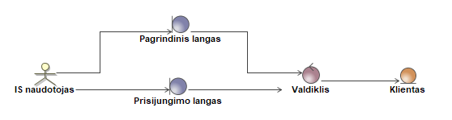

3.1 pav. PA „Prisijungti“ analizės diagrama *(Pavyzdyje pateiktas tik fragmentas)*

## Naudotojo sąsajos modelis

Navigavimo planas, pateikiamas klasių diagrama su stereotipais *«boundary»*.

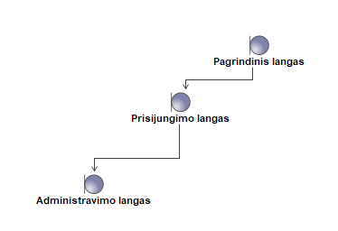

3.2 pav. Naudotojo navigavimo planas *(Pavyzdyje pateiktas tik fragmentas)*

## Duomenų srautų diagrama

Duomenų srautų diagramos kiekvienai posistemei ir jų aprašymai.

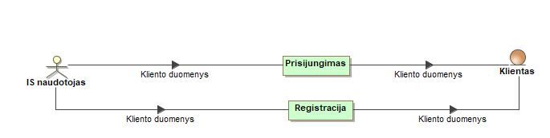

3.3 pav. Duomenų srautų diagrama *(Pavyzdyje pateiktas tik fragmentas)*

# Projekto modelis

## Sistemos architektūra

Bendra visos sistemos architektūros diagrama ir jos aprašymas.

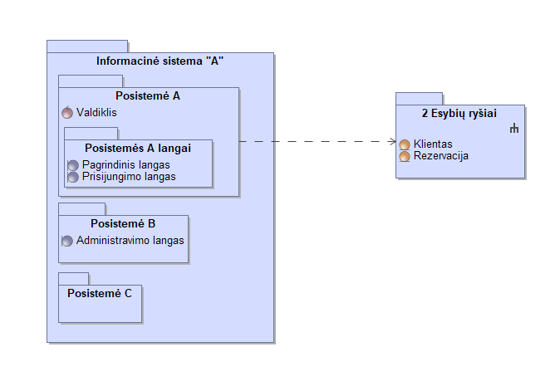

4.1 pav. Sistemos architektūra *(Pavyzdyje pateiktas tik fragmentas)*

## Loginė duomenų bazės schema

Duomenų bazės modelis ir jos aprašymas (kiekvienos lentelės). Gaunamas transformuojant iš dalykinės srities esybių diagramos. Naudojami stereotipai *«table», «PK», «FK»*. Visos lentelės turi atitikti spalvinę legendą nurodytą įvado aprašyme.

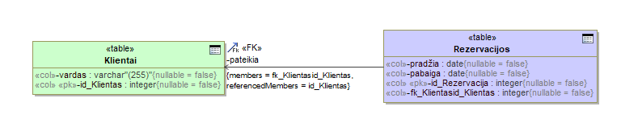

4.2 pav. Loginė duomenų bazės schema *(Pavyzdyje pateiktas tik fragmentas)*

## Sistemos realizacija

Visų užpildytų vartotojo sąsajos formų ir ataskaitų vaizdai bei jų aprašymai. Iliustraciniai pavyzdžiai pateikiami su užpildytais testiniais duomenimis.

# Išvados

Pateikiamos galutinės išvados, apimančios visą darbo eigą. Išvadas rašyti akcentuojant kokybinius (ar bent kiekybinius) kriterijus. Faktas nėra išvada, jei jis nėra pagrįstas.

Išvadų pavyzdžiai:

1. Pasirinkta *pardavimų* dalykinė sritis, nes ...
2. Pasirinktas … realizavimo variantas (technologijos, uždavinių sudėtis ir pan.), kadangi …
3. Sistema skirta … vartotojų tipams, nes ...
4. Sistema turės užtikrinti … funkcijas, kurios ...
5. Ateityje būtų naudinga sistemą patobulinti, kadangi ...

# Literatūra

Pateikiama darbo metu naudota literatūra (jei tokia buvo naudotasi).

# Priedai

Priedai dedami tik tada, kai jų reikia. Siūloma nepersistengti ir nepridėti to, kas visiškai nenaudinga. Jeigu priedas įdėtas čia, vadinasi jis bent kartą turi būti paminėtas darbo tekste (principas tas pats, kaip ir su literatūros citavimu).